Opis Przedmiotu Zamówienia (OPZ)

Sukcesywna dostawa kalendarzy na 2021 rok
na potrzeby FRSE

1. | Planner na biurko
 | Format | - Wymiar: 600 x 460 mm (dopuszczalna tolerancja  +/- 10%)  - 26 kartek – klej po długim boku  - Papier offset 80 g (w kropki)  - Nadruk 4+0  - Podkładka tekturowa  - Projekt autorski, druk indywidualny dla zamawiającego
 | Ilustracja poglądowa | Zdjęcie poglądowe:  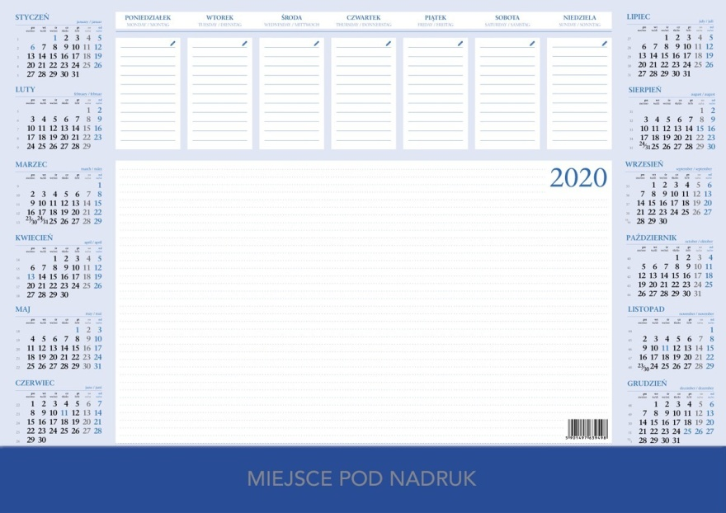
 | Termin wykonania | 20 dni kalendarzowych od dnia zaakceptowania projektu graficznego przez Zamawiającego
 | Pakowanie | Pakowanie pojedyncze w folie
 | Wycena | Szacowany nakład: 400 szt.

2. | Kalendarz ścienny trójdzielny
 | Format | - Wymiary:  - - główka 330x210 mm  - - plecy 330x610 mm lub 330x590 mm  - - całość (główka + plecy) 330x820 mm lub 330x800 mm  (dopuszczalna tolerancja +/- 10%)  - Kolory: główka i plecy druk 1 kolor (biały lub czarny)  - Kalendaria: 4 modele do wyboru – różne czcionki  - Surowce: - główka + plecy - wysokiej sztywności karton  + okleina Pier Luigi – natura (beżowy)  - kalendarium - preprint 90g
 | Ilustracja poglądowa | Zdjęcia poglądowe:  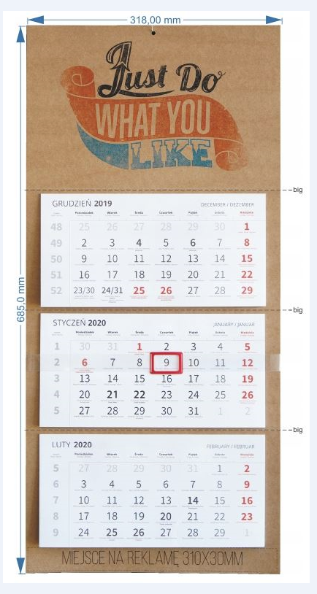
 | Termin wykonania | 20 dni kalendarzowych od dnia zaakceptowania projektu graficznego przez Zamawiającego
 | Pakowanie | Opakowanie kartonowego (kraftowe) z logotypem zamawiającego
 | Wycena | Szacowany nakład: 450 szt.

3. | Notes Planner na spirali A5
 | Format | - Twarda oprawa z tektury (kolor wybiera zamawiający)  - Wymiar: 164x216mm (zamknięta); z zaokrąglonymi narożnikami  - Okleina i wyklejka: papier kredowy 150g/m2; druk: 4+0, kolor papieru bielony kremowy w kropki ;  - Wyklejka – projekt autorski druk indywidualny  dla zamawiającego  - Wykończenie: folia matowa odporna na zarysowania  - Notes szyty spiralą: papier offsetowy 80g/m2; kolor papieru bielony kremowy w kropki – dotyczy kartek  ca 148x210mm/120 kartek; druk: 4+4 ze spadami  - 6szt z registrami na 12 miesięcy - papier kredowy 350g/m2; ca 158x210mm; druk: 4+4 ze spadami; wykończenie: folia matowa obustronnie  - Dodatkowe kartki(miesięczne rozkładówki) papier offsetowy 80g/m2; ca 148x210mm/24 kartek; druk: 4+4;  - Dodatkowe kartki są umieszczone przed każdym miesiącem  - Spirala zaciskana: wzdłuż boku 216 mm – czarna lub biała  - Gumka zamykająca płaska o szerokości 7mm - kolor standardowy nieokreślony - montowana pod wyklejkę  - x 2 szt.  - Projekt autorski, druk indywidualny dla zamawiającego (kartki)  - Dwie matryce z logo zamawiającego + zestawienie roku: 25 x 9 mm / w prawym górnym rogu
 | Ilustracja poglądowa | Zdjęcia poglądowe:  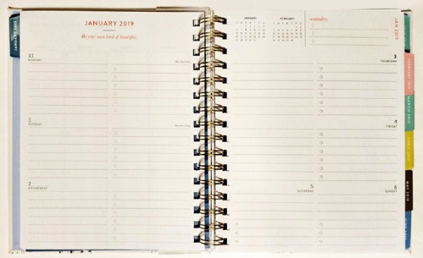
 | Termin wykonania | 20 dni kalendarzowych od dnia zaakceptowania projektu graficznego przez Zamawiającego
 | Pakowanie | Po 1 szt. w worek PP z perforacją
 | Wycena | Szacowany nakład: 100 szt.

4. | Kalendarz kraft
 | Format | - Wymiary: 21 cm x21 cm  (dopuszczalna tolerancja +/- 10%)  - Okładka: kraft 125 gram  - Papier: ivory kremowy  - Nadruk w środku 1+1  - Kalendarz klejony i szyty  - Ilość stron: 60 kartek (ivory kremowy)  - Tasiemka indywidualna czarna  - Projekt autorski, druk indywidualny (kartki)  - Dodatkowo: wyklejka przód i tył – papier ekologiczny kraft z indywidualnym projektem zamawiającego  - Nadruk na wyklejce 1 +0  - Koperta kartonowa bez nadruku – papier kraft  - Tłoczenie na oprawie logo / 3 x matryca nowa  - Zestawienie roku: 25 x 9 mm / w prawym górnym rogu
 | Ilustracja poglądowa | Zdjęcie poglądowe:  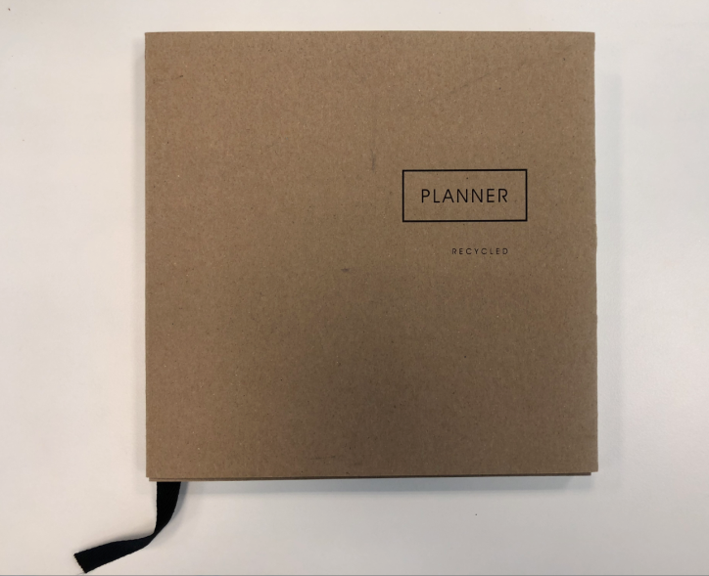
 | Termin wykonania | 20 dni kalendarzowych od dnia zaakceptowania projektu graficznego przez Zamawiającego
 | Pakowanie | Opakowanie kraftowe (pudełka kraftowe wieczkowe  z logotypem zamawiającego)
 | Wycena | Szacowany nakład: 100 szt.

5. | Kalendarz kieszonkowy
 | Format | - Format: 85 x 153 mm  - Ilość kartek: 128 stron Papier biały  - Druk: 1 kolor - czarny  - Układ: tydzień na rozkładówce  - Dodatkowo: wyklejka przód i tył – papier papier biały FSC Nadruk na wyklejce 1 +0  - Oprawa: BAMBUS szary  - Tłoczenie na oprawie logo na sucho  - Matryca z logo, 3 x matryca nowa
 | Ilustracja poglądowa | Zdjęcie poglądowe:  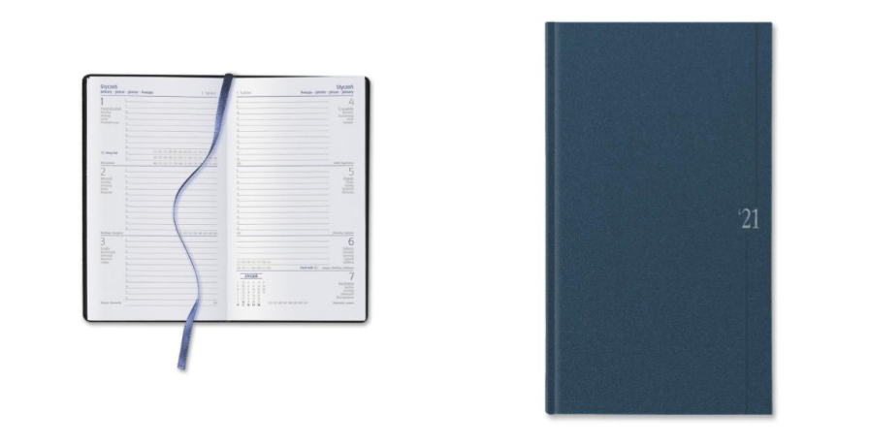
 | Termin wykonania | 20 dni kalendarzowych od dnia zaakceptowania projektu graficznego przez Zamawiającego
 | Pakowanie | Pakowanie pojedyncze w folie
 | Wycena | Szacowany nakład: 400 szt.

6. | Kalendarz Bambusowy (format zbliżony do A5)
 | Format | - Format: 149 x 203 mm (zbliżony do A5)  - Oprawa: BAMBUS szary  - Kalendarium: tygodniowe (lewa strona kalendarz , prawa linia – notes)  - Papier: biały bądź papier trawa bądź kremowy /prawa kalendarz i po lewej mamy linię  - Registry: brak  - Dodatkowo: wyklejka przód i tył – papier ekologiczny szary  - Nadruk na wyklejce 1 +0  - Dodatki: gumka zamykająca, uchwyt -gumka na długopis, kieszonka papierowa z tyłu okładki  - Znakowanie: tłoczenie logo na sucho lub folią  - Matryca z logo, 3 x matryca nowa
 | Ilustracja poglądowa | Zdjęcie poglądowe:  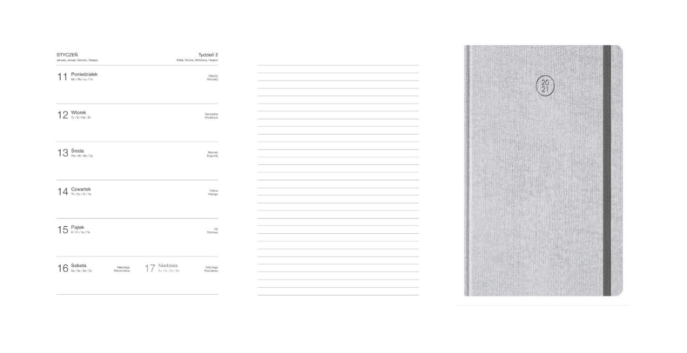
 | Termin wykonania | 20 dni kalendarzowych od dnia zaakceptowania projektu graficznego przez Zamawiającego
 | Pakowanie | Pakowanie pojedyncze w folie
 | Wycena | Szacowany nakład: 400 szt.

7. | Kalendarz tygodniowy A4
 | Format | - Format: 208 x 260 mm  - Ilość stron: 160  - Oprawa: Pier Luigi CANVAS granatowy  - Kalendarz tygodniowy  - Papier: papier biała kreda bądź trawa papier  - Dodatkowo: wyklejka przód i tył – papier ekologiczny czarny  - Nadruk na wyklejce 1 +0  - Znakowanie: tłoczenie logo na sucho lub folią  - Matryca z logo, 3 x matryca nowa  - Dodatkowo: tasiemka indywidualna czarna
 | Ilustracja poglądowa | Zdjęcie poglądowe:  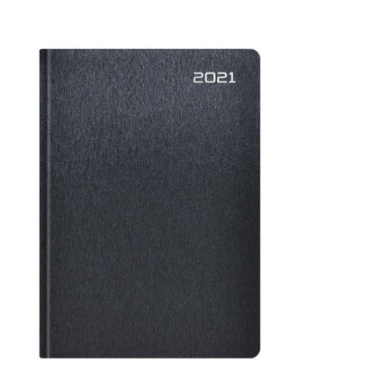
 | Termin wykonania | 20 dni kalendarzowych od dnia zaakceptowania projektu graficznego przez Zamawiającego
 | Pakowanie | Opakowanie kartonowe czarne (pudełka wieczkowe)  z logotypem zamawiającego
 | Wycena | Szacowany nakład: 100 szt.

8. | Kalendarz tygodniowy A4 (Natura beżowy)
 | Format | - Format: 208 x 260 mm  - Ilość stron: 160  - Oprawa: Pier Luigi – natura (beżowy)  - Kalendarz tygodniowy  - Papier: biały bądź trawa papier  - Registry: nadrukowane  - Dodatkowo: wyklejka przód i tył – papier ekologiczny beżowy  - Nadruk na wyklejce 1 +0  - Znakowanie: tłoczenie logo na sucho lub folią  - Matryca z logo, 3 x matryca nowa  - Dodatkowo: tasiemka indywidualna beżowa
 | Ilustracja poglądowa | Zdjęcie poglądowe:  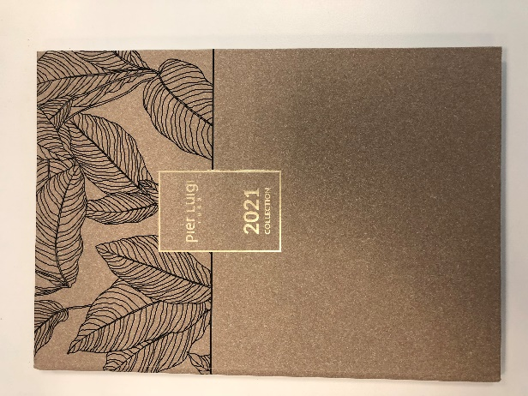
 | Termin wykonania | 20 dni kalendarzowych od dnia zaakceptowania projektu graficznego przez Zamawiającego
 | Pakowanie | Opakowanie kraftowe (pudełka kraftowe wieczkowe  z logotypem zamawiającego)
 | Wycena | Szacowany nakład: 100 szt.

9. | Kalendarz A4 - SAVANA
 | Format | - Format: 208 x 260 mm  - Ilość stron: 160  - Oprawa: LINO NATURE– SAVANA (oprawa lniana beż)  - Kalendarz tygodniowy  - Papier: biały bądź trawa papier  - Registry: nadrukowane  - Dodatkowo: wyklejka przód i tył – papier ekologiczny beżowy  - Nadruk na wyklejce 1 +0  - Znakowanie: tłoczenie logo na sucho lub folią  - Matryca z logo, 3 x matryca nowa  - Dodatkowo: tasiemka indywidualna beżowa
 | Ilustracja poglądowa | Zdjęcie poglądowe:
 | Termin wykonania | 20 dni kalendarzowych od dnia zaakceptowania projektu graficznego przez Zamawiającego
 | Pakowanie | Opakowanie kraftowe (pudełka kraftowe wieczkowe  z logotypem zamawiającego)
 | Wycena | Szacowany nakład: 100 szt.

